МИНИСТЕРСТВО ЗДРАВООХРАНЕНИЯ РЕСПУБЛИКИ БЕЛАРУСЬ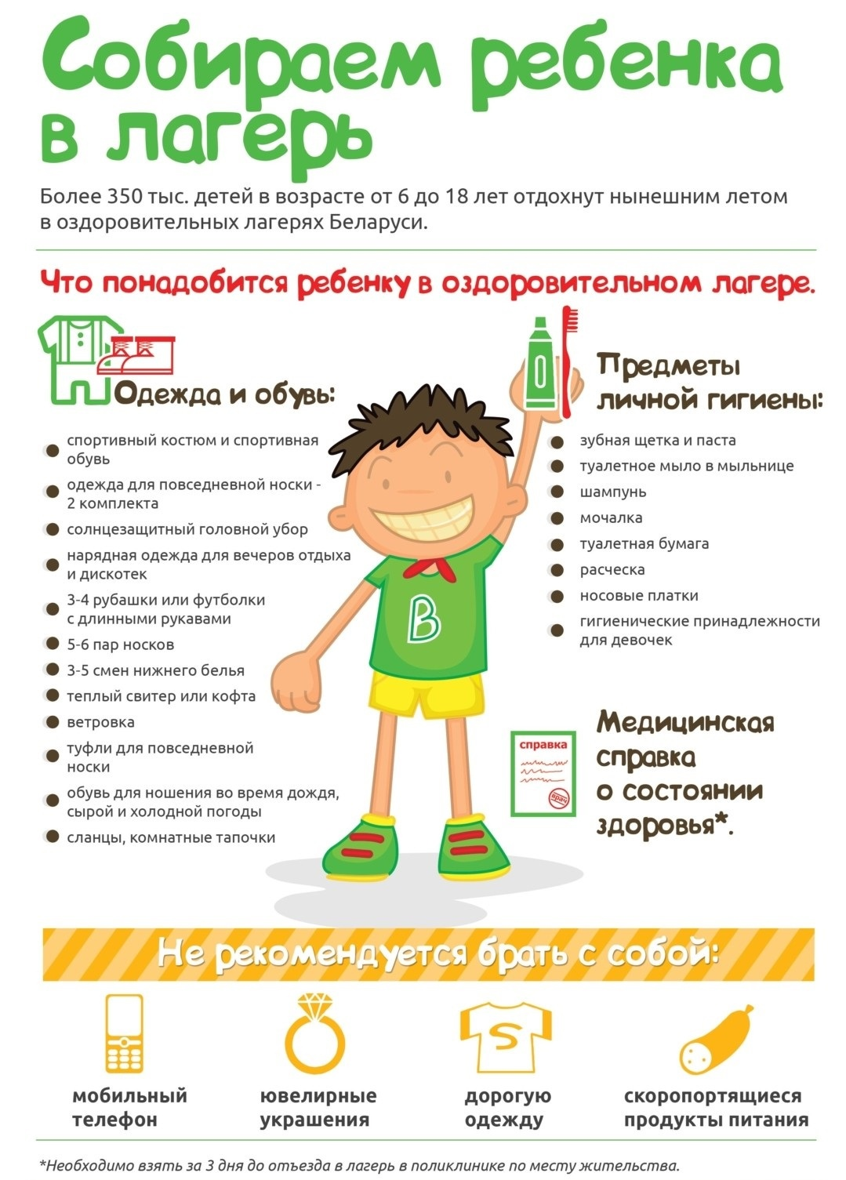

ГУ «Слуцкий зональный ЦГиЭ»